**Технология подготовки и проведения педсовета**

Сегодня школа вся и во всем изменяется, обновляется и перестраивается. Новая социально – экономическая ситуация предъявила к ней и новые требования. Педагогический совет, как орган коллективно – коллегиального управления, призван менять старые педагогические представления и ориентиры. На наш взгляд, именно это является сущностью и основой того, что заставляет современного руководителя искать новые подходы в подготовке и проведении педагогических советов.

Педсовет был и остается явлением проблематичным. К сожалению, очень редко будущих и настоящих руководителей обучают азам искусства проведения педсоветов. А ведь это действительно искусство, потому что, даже очень талантливым руководителям школ прийти к педагогическому совету, где учителя действительно советуются, а не просто заседают, к совету, который приносит педагогическому коллективу радость и удовлетворение, уверенность и вдохновение удается не сразу.

В практике подготовки и проведения педсоветов в своей школе мы стремились не допустить скуки, равнодушия, ожидания окончания “говорильни”. Это требует большой и напряженной работы, знание определенных правил менеджмента и технологии подготовки и проведения педсовета.

Термин “технология” в применении к педагогическому процессу стал употребляться сравнительно недавно. Анализ имеющихся в научно - педагогической литературе различных трактовок термина “педагогическая технология” позволил нам выделить критерии, которые в их комплексном применении и определяют, на наш взгляд, сущность данного понятия: однозначное и строгое определение целей (почему и для чего) должно способствовать отбору и структуре содержания (что), оптимальной организации (как), методам, приемам и средствам (с помощью чего), а также учитывать необходимый реальный уровень квалификации учителей (кто) и объективные методы оценки результатов (так ли это).

В рамках первого критерия технологии - однозначное и строгое определение целей (почему и для чего), выбранная тема педагогического совета должна быть актуальна, современна и своевременна, иметь практическую значимость и научность. Определяет выбор тем педсоветов:

* проблемно – ориентированный анализ работы школы за истекший год;
* диагностика запросов и потребностей учителей.

В конце года в нашей школе каждый учитель заполняет лист запросов и пожеланий на новый учебный год (см. Приложение 1). Обработка этих листов позволяет при определении тематики педсоветов учесть мнение учительского коллектива. Саму же тематику разрабатывает директор совместно со своими заместителями.

Тематика педагогических советов охватывает практически все основные проблемы современной педагогики. Проблемы образовательного процесса обычно формулируются в виде краткого тезиса, выражающего некоторое принципиальное затруднение общепедагогического уровня. В условиях конкретной школы проблема превращается в тему, которая и определяет границы ее обсуждения. Современную проблематику педагогических советов в обобщенном виде можно представить схемой (см. Приложение 2). Для конкретно выбранной темы педагогического совета определяется цель и задачи, что способствует отбору и структуре содержания (что), т.е. второму критерию.

Определение содержания рассматриваемой темы играет немаловажную роль в подготовке педсовета. Сначала формулируются основные вопросы темы, которые дают общую направленность, помогают расшифровать тему, конкретизировать, определить ее границы. Далее выбранные теоретические положения темы нужно разумно соединить с практическими делами школы. Педсовет будет тогда эффективен, когда учителя смогут убедиться: среди них имеются творчески работающие коллеги, есть носители нового педагогического опыта, есть чему поучиться. Анализ опыта работы учителей школы в свете рассматриваемой психолого – педагогической теории – главный заряд творческого мышления коллектива и главный стимул профессионального роста. Как показывает наш опыт, можно выделить следующие требования к отобранному содержанию:

* теоретическая часть должна быть актуальна, обоснованна и проверенна жизнью;
* примеры из практики школы должны быть объективными и конкретными;
* обобщенные материалы представлены наглядно с помощью схем, графиков, таблиц, диаграмм;
* сформулирована установка на совершенствование решение проблемы в перспективе на основе выявления лучших начинаний в педколлективе.

Практика подготовки и проведения педсоветов дает возможность выделить наиболее приемлемую общую схему отбора и структуры содержания:

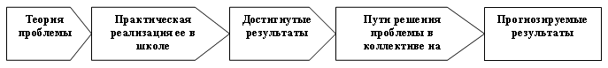

Немаловажное значение имеет оптимальная организация (как) проведения педагогического совета. Формы проведения могут быть разнообразными.

В каждой школе сложились свои традиции, свои требования к организации проведению педсовета. Но как показывает многолетний опыт работы, традиционный вариант педсовета: доклад – содоклад, выступления – сообщения, принятие решения - не эффективен, да и неинтересен большинству учителей. Нередко можно наблюдать как на таких, традиционных педсоветах, многие учителя заняты проверкой контрольных работ, составляют рабочие планы к очередным урокам, просматривают классные журналы и с нетерпеньем ждут окончания “говорильни”. Чтобы разбудить творческую мысль учителей, вызвать у них потребность в деловой дискуссии и оказать сколько – нибудь заметное влияние на положение дел в школе нужно использовать нестандартные, современные интенсифицированные формы проведения (см. Приложение 3).

Преимущество данных форм состоит в следующем:

* повышается практическая направленность решения проблемы;
* предусматривается участие каждого педагога в работе педсовета;
* развивается инициатива, творчество каждого члена коллектива;
* требуется более глубокое знание теории, всесторонняя информация об образовательном процессе;
* осуществляется деловое общения коллег, которое является важной предпосылкой интереса к теме.

Довольно тесная связь существует между формой проведения педсовета и методами, приемами и средствами (с помощью чего) применяемыми в технологии подготовки и проведении педагогического совета. Так, в работе педагогических советов, как и в процессе обучения, выделяются:

* словесные методы: лекция, доклад, беседа, дискуссия, работа с книгой;
* наглядные методы: рисованная наглядность (графики, схемы, таблицы, диаграммы и т.п.); демонстрация фото-, видео-, киноматериалов, компьютерные средства;
* практические методы: действия учителей, моделирование разнообразных ситуации, наблюдение за работой учителей в образовательном процессе.

Имеют место объяснительно – иллюстративные, репродуктивные и продуктивные, проблемные, поисковые, исследовательские и творческие методы.

Для эффективного проведения педагогического совета необходимо учитывать реальный уровень квалификации учителей (кто), их интеллектуальный уровень, умение анализировать педагогические ситуации, правильно выбрать решение и т.п. При подготовке и проведении администрации важно объективно оценить достижения каждого учителя, добиваться признания его успехов всем коллективом.

Реализовываясь в процессе работы педагогического совета, у учителя формируется положительная мотивация педагогической деятельности и создается положительный микроклимат в коллективе, основными показателями которого являются:

* высокая степень готовности членов коллектива к общению;
* уровень развития критики и самокритики;
* степень удовлетворенности взаимоотношениями в коллективе;
* стабильность коллектива.

В заключение педагогического совета необходимо обобщить результаты. Целесообразно резюмировать выступления участников педсовета не только после обсуждения каждой подтемы и в конце заседания, но и в ходе самого обсуждения. Это позволяет добиться уверенности в том, что все педагоги отчетливо понимают, о чем идет речь на педсовете, и у них складывается убеждение, что в ходе дискуссии достигнут определенный прогресс и время прошло не напрасно. Чтобы убедиться, что педагогический совет достиг поставленной цели, и в ходе его работы были решены выделенные задачи мы, как правило, используем специальные приемы, объективные методы оценки результатов (так ли это).

Так, например, после завершения работы педсовета, перед принятием решения можно провести *мини опрос “Синквейн*” (ассоциативный ряд) со следующими заданиями:

* Запишите два прилагательных, отражающих суть рассматриваемой проблемы (темы).
* Запишите три глагола отражающих суть рассматриваемой проблемы (темы).
* Запишите одно слово – символ данной проблемы (темы).
* Запишите короткое предложение (резюме) о сути рассматриваемой проблемы (темы).

Быстрый анализ данной анкеты дает четкое представление о понимании педагогами рассматриваемой проблемы. Лучшие ответы необходимо прочитать коллективу, тем самым подвести итог всей работы и перейти к принятию решения.

Или еще один пример из опыта работы:

В конце работы перед принятием решения для определения эффективности педагогического совета просим каждого учителя оценить и заполнить предложенную схему по 5 бальной системе:

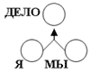- свою работу в процессе педагогического совета (я);  
- работу творческой группы, в которой Вы принимали участие (мы);  
- работу всего коллектива (дело).

Далее проводится итог (вычисляется средний балл по каждому параметру) и заполняется большая общая схема.

Решение – это выраженное мнение коллектива по определенной проблеме. Сам процесс выработки решения требует ясности мысли и логики. Только в этом случае решение будет убедительным, конкретным, осмысленным и понятным. Настоящую жизненность обретают лишь такие решения, которые рождаются на основе достоверной диагностики, научного анализа деятельности коллектива, всестороннего учета мнений, содержат глубоко продуманные рекомендации. При нетрадиционных формах проведения педсоветов в решении может быть констатирующая часть, в которой дается краткий анализ положения дел в школе по осуждаемой проблеме, указывается положительное в работе, основные недостатки и вызвавшие их причины. Затем намечаются конкретные меры и пути их реализации, указываются сроки исполнения, ответственные лица и порядок проверки исполнения принятого решения.

На наш взгляд, немаловажную роль при проведении педагогического совета играет и эмоциональное состояние учителя: внутреннее спокойствие, удовлетворенность своей деятельностью, удовлетворенность оценкой его личности и деятельности со стороны коллектива, руководителей. Для исследования этого вопроса в ходе работы педсовета нами используются следующие методики:

*Методика “Цветописи” Лутошкина*:

Данная методика позволяет определить психологическое состояние учителя до начала работы педсовета и после его окончания. Учителям перед началам работы педагогического совета предлагается выбрать один из семи предложенных цветов (это могут быть кружки одинакового размера) и после завершения работы сделать тоже самое. Далее можно сделать панно в виде двух цветков с разными лепестками, которые и дадут возможность понять настроение учителей, их психологическое самочувствие.

*Методика “Лицо педсовета”:*

Для определения эмоционального состояния учителей в процессе работы педсовета каждому учителю предлагается выбрать один из предложенных рисунков:

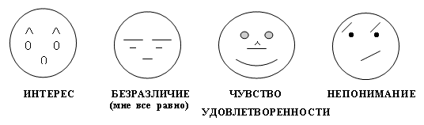

*Создание коллажа работы педсовета*.

Положительная сторона педсовета, как и всякого непосредственного общения, состоит в психологическом восприятии проблем: на человека влияют нравственно-психологическая атмосфера коллективного обсуждения, эмоциональное поведение участников, подтекст высказываний. Все эти достоинства педсовета могут проявиться лишь тогда, когда руководитель школы знает и владеет основными положениями теории менеджмента. В своей работе мы опираемся на правила предложенные одним из теоретиков менеджмента М.Биркенбиля. [1] Для педсовета, как и для урока, важно начало. Именно в начале закладывается психологический комфорт всего заседания. Следующие правила помогают создать так необходимый психологический настрой всего хода педсовета:

* 1. Начинать заседание вовремя, никогда не ожидать опоздавших.
  2. Предельно четко формулировать цель заседания.
  3. Начинать с позитивных моментов, что придает уверенность в успешном завершении.
  4. Решаемую проблему представить интересно, образно с воодушевлением.
  5. Открытие заседания должно длиться не более 2-х минут.

Очень важно постоянно контролировать ход педсовета и умело управлять им. Директору школы полезно помнить следующие правила для контроля за ходом совещания (М.Биркенбиль [1]):

* 1. Руководителю следует оставаться на нейтральных позициях.
  2. Необходимо постоянно поддерживать разговор. Если возникает неловкая пауза, следует вмешиваться с помощью вопросов, объяснений или путем подведения предварительных итогов.
  3. Следует немедленно принимать меры в случае возникновения напряжения. Ни в коем случае не должен разгореться спор.
  4. Необходимо отклонять непродуманные решения. Принимать во внимание надо только подкрепленные фактическим материалом предложения.
  5. Участники должны получать слово путем поименного вызова.
  6. Всегда должен говорить только один человек.
  7. Председатель заседания должен выслушивать мнения всех оппонентов. Идеи, которые не обсуждались, удерживаются наиболее упорно.
  8. Заседание – не поле боя, на котором противник должен быть уничтожен. Руководитель стремиться к выработке общих подходов.
  9. Следует нетерпимо относиться к экскурсам в прошлое и отклонение от темы, которые допускают отдельные участники. Заседание должно последовательно, шаг за шагом, приближаться к решению поставленной проблемы.
  10. Чтобы исключить недоразумения, председатель должен при необходимости уточнять сообщения отдельных участников словами: “Я правильно понял? Так будет правильно?”
  11. Надо чаще подводить промежуточные итоги для того, чтобы продемонстрировать участникам, как близки они к цели.
  12. Председатель заседания должен экономить время. Уже в самом начале надо объяснить, что проблема может быть, без сомнения, решена в отведенное время. По возможности не затягивать заседание ни на минуту.

В заключение заседания, по мнению М.Биркенбиля [1], перед руководителем встают три задачи:

* 1. Достигнутый на заседании результат должен быть сформулирован коротко и определенно.
  2. Необходимо еще раз упомянуть о возможных расхождениях во мнениях; эти разногласия следует представить таким образом, чтобы и проигравшее меньшинство могло быть согласно с ними, не меняя при этом своего мнения.
  3. Необходимо установить, какие шаги должны последовать за принятием решения, у кого какие обязанности, кто несет ответственность за выполнение решения, кто контролирует его выполнение.

После того как в общих чертах обозначена и раскрыты подходы к технологии подготовке и проведению педагогических советов, следует особо подчеркнуть следующий, на наш взгляд, исключительный момент: новые подходы к педсовету ориентированы на вполне определенный круг руководителей школ, для которых ценность личности ученика неразрывно связана с ценностью личности учителя. Руководителю школы, наверное, надо понимать свое профессиональное ремесло как работу с людьми. Надо чувствовать и понимать каждого учителя таким, каков он есть на самом деле, веря в возможности его творческого роста и создавать условия для профессионального развития.

Разумеется, пользоваться новыми технологиями подготовки и проведения педсоветов могут абсолютно все руководители школ, все будет зависеть от творческого подхода к рассматриваемой проблеме.

***Литература:***

*Биркенбиль М.* Молитвенник для шефа. М.:СП “Интерэкспорт”, Экономика, 1993.

***ПРИЛОЖЕНИЕ 1.***

ЛИСТ ЗАПРОСОВ И ПОЖЕЛАНИЙ.

**Уважаемый учитель!**

Заканчивается еще один учебный год. Для более четкой организации учебного процесса в новом учебном году:

* составления учебного плана;
* распределения часов школьного компонента;
* формирования кружков и факультативов;
* планирования методической работы;
* формирования курсов повышения квалификации;
* проведения аттестации сотрудников.

просим Вас заполнить данный лист запросов и пожеланий.

|  |
| --- |
| Ф.И.О. ________________  *ЗАПРОСЫ И ПОЖЕЛАНИЯ НА 20__ – 20__ у.г.*  1. Количество учебных часов (ваша нагрузка, количество часов по предмету, расчасовка по полугодиям)  2. Дополнительные часы (школьный компонент) (факультативы, предметные кружки, дополнительные занятия с отстающими, неуспевающими. Указать для какой параллели, класса)  3. Научно - методическая работа :   * проведение консультаций, круглый столов, педагогических советов, семинаров по интересующим Вас темам (указать эти темы); * хотели бы участвовать в педагогических гостиных, пригласить коллег на открытые уроки? * тема по самообразованию (нужна ли?), чем можно заменить? * Повышение квалификации, на какие курсы хотели бы пойти?   4. Запросы и пожелания (вообще и в частности , по возможности реальные) |

***ПРИЛОЖЕНИЕ 2.***

ПРОБЛЕМАТИКА ПЕДАГОГИЧЕСКИХ СОВЕТОВ.

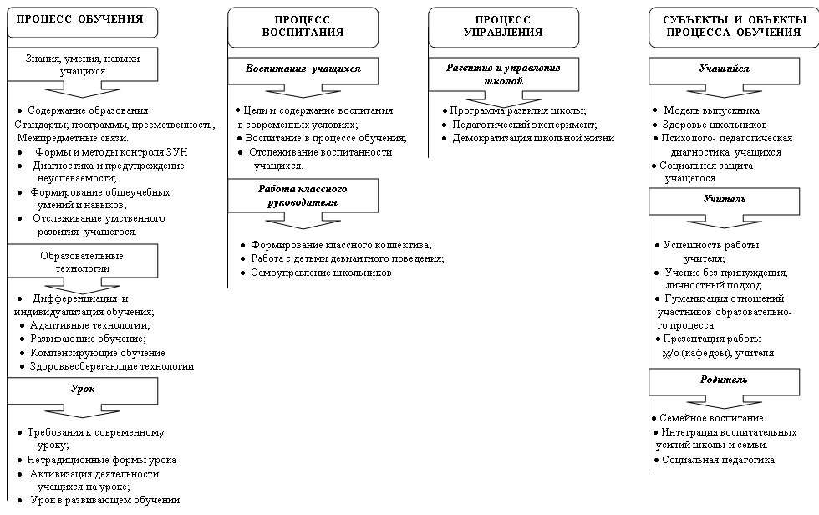

***ПРИЛОЖЕНИЕ 3.***

НЕТРАДИЦИОННЫЕ, СОВРЕМЕННЫЕ ФОРМЫ ПЕДСОВЕТОВ.

